МІНІСТЕРСТВО ОСВІТИ ТА НАУКИ УКРАЇНИ
ЛЬВІВСЬКИЙ НАЦІОНАЛЬНИЙ УНІВЕРСИТЕТ ІМЕНІ ІВАНА ФРАНКА
Факультет прикладної математики та інформатики
Кафедра програмування

Звіт про виконання
лабораторної роботи №4
Розпаралелення алгоритму Флойда
з курсу “Паралельні та розподілені обчислення”

Виконав:
Студент групи ПМО-21с
Заяц Ростислав Васильович
Перевірив:
Гошко Богдан Мирославович

Львів – 2025

Тема
Реалізація програми для знаходження найкоротших шляхів між усіма вершинами графа методом Флойда, із використанням послідовного та паралельного підходів.
Мета
Закріпити знання з роботи паралельних алгоритмів на прикладі задачі пошуку найкоротших шляхів, навчитися застосовувати багатопотоковість у задачах з інтенсивними обчисленнями, оцінити ефективність розпаралелення.

Теоретична частина
Алгоритм Флойда-Воршелла
Алгоритм Флойда використовується для знаходження найкоротших шляхів між усіма парами вершин орієнтованого графа з вагами ребер.
Основна ідея полягає у поступовому покращенні відстаней між вершинами, використовуючи проміжні вершини.
Формула оновлення відстаней:
де
- d[i][j] — поточна найкоротша відстань від вершини i до вершини j;
- k — проміжна вершина, через яку може проходити коротший шлях.
Паралельна реалізація
Паралельне виконання базується на розділенні обчислень для різних рядків матриці відстаней між потоками.
Для кожного фіксованого k (проміжної вершини) усі рядки можна обробляти незалежно, тому ми можемо розділити їх між потоками.

Хід роботи
Створено клас Matrix, який генерує випадкову матрицю суміжності графа заданої щільності.
Створено клас Graph, який:
- зберігає вершини та матрицю ваг ребер;
- реалізує метод PhloydAlghoritm() для послідовного виконання;
- містить метод print() для виводу найкоротшої відстані між двома вершинами.
Реалізовано паралельний варіант алгоритму Флойда. Для кожного k створюються num_threads потоків, які обробляють свої діапазони рядків матриці.
Виконано вимірювання часу для послідовного (time_seq) і паралельного (time_par) алгоритмів за допомогою функції clock() з бібліотеки <ctime>.
Розраховано прискорення та ефективність:
Для 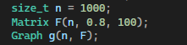, де n – розмір матриці відстаней між вершинами, 0,8(density) – щільність графа, 100 – максимальна вага ребра
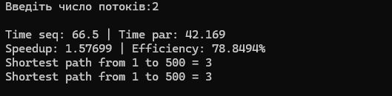
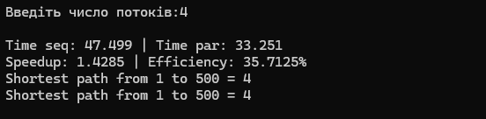
Аналіз результатів
Паралельна версія алгоритму показує суттєве зменшення часу виконання порівняно з послідовною.
Прискорення зростає зі збільшенням кількості потоків, але ефективність поступово зменшується через накладні витрати на створення та синхронізацію потоків.
Результати обчислень (найкоротші шляхи) ідентичні у послідовному та паралельному режимах, що підтверджує правильність реалізації.
Висновок
Під час виконання лабораторної роботи я реалізував алгоритм Флойда у двох варіантах — послідовному та паралельному.
Проаналізував швидкодію обох підходів і переконався, що розпаралелення дозволяє значно скоротити час обчислень для великих розмірів графа.
Однак ефективність паралельного виконання не зростає лінійно зі збільшенням кількості потоків через взаємодію між ними.
Оптимальною кількістю потоків у моїх експериментах виявилось 4, при яких досягається найкраще співвідношення між прискоренням і ефективністю в середньому при тестуванні на різних розмірностях\щільностях.

